**ULTIMATE PERONIST FIGHTER**

**Concepto de personajes y animaciones**

**Generalidades**

Todos los conceptos acá descriptos son ideas para que el artista pueda tomar como base a la hora de desarrollar los sprites de los distintos personajes y objetos. En cuanto a las animaciones, se realizarán frame a frame y se espera que las mismas se puedan resolver con 3-7 frames, dependiendo el tipo de animación. Para cada una de ellas, se recomendará a modo de guía una cantidad de frames totales.

Todos los personajes tienen que estar dibujados con una vista intermedia entre lateral y 3/4 de perfil.

Todos los dibujos deben realizarse con el mismo punto de fuga (o “pseudo-fuga”).

Todos los dibujos deberán tener transparencia como fondo. Las animaciones deberán ser presentadas en sprite sheets, debidamente ordenadas y con el tamaño adecuado.

Todos los dibujos deben ser originalmente diseñados para ser vistos en monitores con resolución de 1920 x 1080. Los dibujos se escalarán según corresponda al monitor utilizado.

Aproximadamente, la escala en altura de personajes – edificios (parte visible) será 0,7:1 y la escala en ancho de personajes – edificios (parte visible) será de 0,35:1.

A continuación, se describirán los sprites a desarrollar, su concepto, y las animaciones buscadas para los mismos.

**Lista de sprites**

**Sprite #1: Gordo de la CGT**

Concepto

Este sería uno de los personajes principales del juego, que los usuarios podrían controlar para jugar. Este personaje es un sujeto “pesado”, parte de la fuerza de choque de la CGT, bien dispuesto a poner el peso y a armar quilombo en cada medida de fuerza necesaria que indique la dirección (sin importar si estas medidas realmente protegen a los trabajadores o no).

De tez color “café con leche”, este gordo fanático del choripán nunca sale de su casa sin su faca; nunca sabe cuándo puede llegar a necesitarla para cortar un asado o para educar a los infieles de la justicia social. Debe tener un pequeño cuchillo en su mano izquierda a todo momento.

Este camionero ha desarrollado una obesidad casi mórbida, en parte por el sedentarismo de su trabajo de camionero, y en parte por su afición a las comidas ricas en grasas saturadas. Su exceso de peso es tal que ninguna remera o camisa llega a cubrir su abdomen completamente.

Recomiendo fuertemente que se tome como modelo de base a las siguientes imágenes:

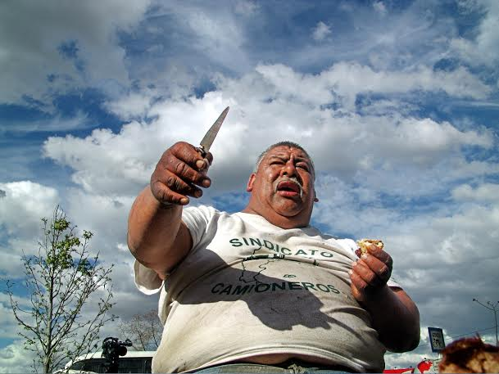

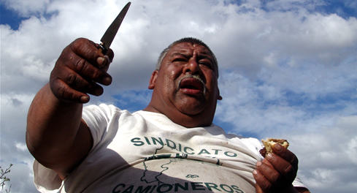

La imagen acá es bastante clara: obeso, morochón, chori en una mano, faca en la otra, con cara de grito de guerra, y el cielo bien argentino de fondo. Esta foto es poesía pura.

Animaciones

* **Idle (libre):** esta animación se ejecuta partiendo del modelo base del personaje, cuando éste está quieto. Lo que se busca acá es que el gordo tire la caja torácica para atrás, para poder respirar con mayor facilidad, y luego se le infle un poco el pecho. Esta animación debería ser sencilla, y creo que podría resolverse óptimamente en 2-3 frames.
* **Marcha:** esta animación se ejecuta partiendo del modelo base del personaje, cuando éste está moviéndose hacia adelante. Lo que se busca acá es poder ver el movimiento de las piernas del personaje, acompañado de un balanceo del resto del cuerpo. Esta animación podría resolverse en 4-5 frames.
* **Ataque #1, “puntazo”:** esta animación se ejecuta partiendo del modelo base del personaje, cuando éste realiza uno de sus ataques. Lo que se busca en esta animación es que el personaje extienda su brazo izquierdo y acerque su mano parabólicamente hacia la línea media de su cuerpo (es decir, desde afuera hacia adentro). Esto simularía que el gordo le está pegando un “facazo” a alguien de manera brusca. Esta animación podría resolverse en 4 frames.
* **Ataque #2, “cachetazo”:** esta animación se ejecuta partiendo del modelo base del personaje, cuando éste realiza uno de sus ataques. Lo que se busca en esta animación es que el personaje extienda su brazo derecho y acerque su mano parabólicamente hacia la línea media de su cuerpo (es decir, desde afuera hacia adentro). Esto simularía que el gordo le está pegando un cachetazo a alguien; el típico cachetazo de gordo, digamos, con la mano bien pesada. Esta animación podría resolverse en 4 frames.
* **Reacción a daño:** esta animación se ejecuta partiendo del modelo base del personaje, cuando éste recibe un golpe. Lo que se busca en esta animación es que el personaje tire la cabeza levemente hacia atrás y frunza la cara. Esta animación podría resolverse en 2-3 frames.
* **Caída al suelo:** a definir posteriormente
* **Levantarse del suelo:** a definir posteriormente
* **Salto:** a definir posteriormente

**Sprite #2: Turro zombi o “zombiturro”**

Concepto

Originalmente, el turro zombi era tan sólo un joven (bien turro) proveniente de los barrios marginales o bien villas miseria de la Capital Federal y del conurbano. Éste se ganaba la vida entre pequeños hurtos, trabajos temporales en negro mal pagados y changas inhumanamente explotadoras. Comenzó a intentar ganarse la vida vendiendo cosas en los semáforos de la 9 de Julio: turrones, pañuelos descartables, palos de selfie, pelotas de playa; todo con la excusa de “ayúdeme, yo no robo, trabajo”.

Pero las ventas callejeras están atravesando un mal momento desde hace años y caen en picada. La calle está cada vez más difícil. Todos lo ignoran y lo consideran un obstáculo más en la selva de concreto. Esta constante exposición al contacto humano alienante, sumado al tener que soportar largas horas de frío que cala en los huesos en invierno y calor agobiante que parte cabezas en verano, hicieron que, poco a poco, este turro pierda su humanidad.

Ahora, desensibilizado y ya zombificado, el turro sólo busca venganza. No tiene más interés que saciar su sed de sesos y obtener algo de dinero a cambio de sus turrones y pañuelos descartables, por el medio que sea necesario.

El turro zombi es joven, varón y… bueno… un zombi. Es un muerto vivo. Tiene ropa bien de turro (camisetas de clubes de fútbol, camperas infladas de colores brillantes, bermudas, zapatillas deportivas sin medias, gorras grandes apoyadas en la cabeza) desgastada y rota. Es delgado. Originalmente de tez color “café con leche”, ahora por el proceso de zombificación su piel tiene un tinte verdoso o amarillento.

Recomiendo tomar como modelo a los “turros” que dibuja “el ivan de Quilmes” (<https://www.facebook.com/ivanpatibandaquilmes/?fref=ts>). El trabajo estaría en tomar esos dibujos como inspiración inicial, y zombificarlos; no hay que olvidar que el turro zombi pertenece al reino de los muertos vivos. A continuación hay algunas imágenes que pueden servir como modelos base:

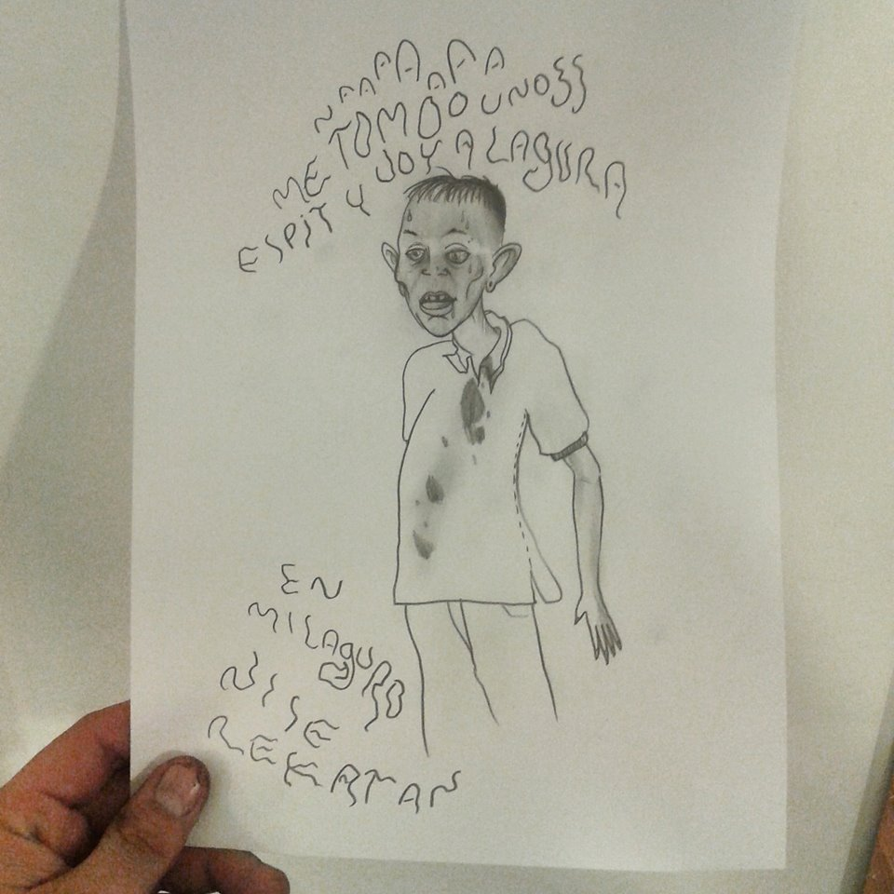

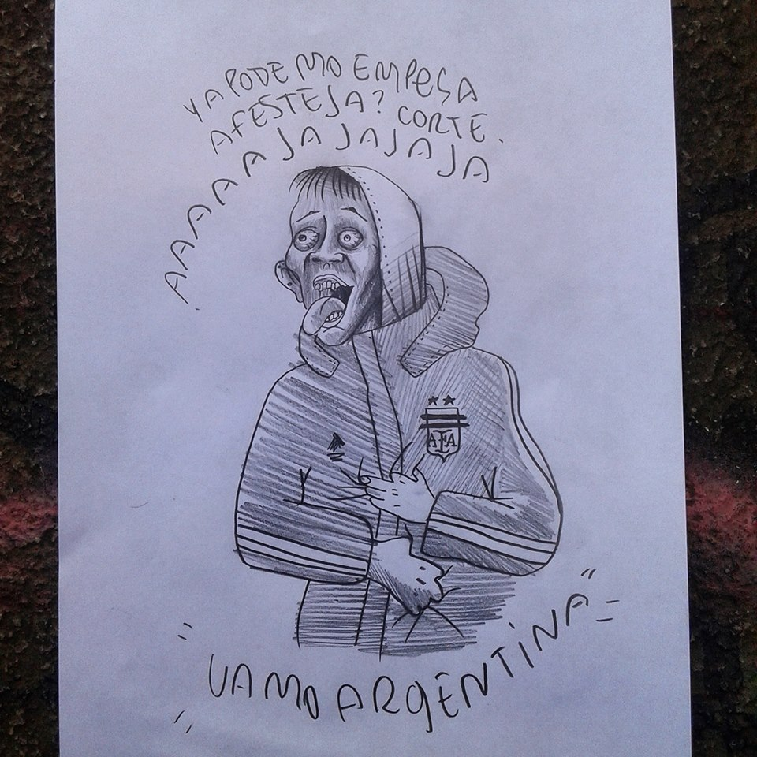

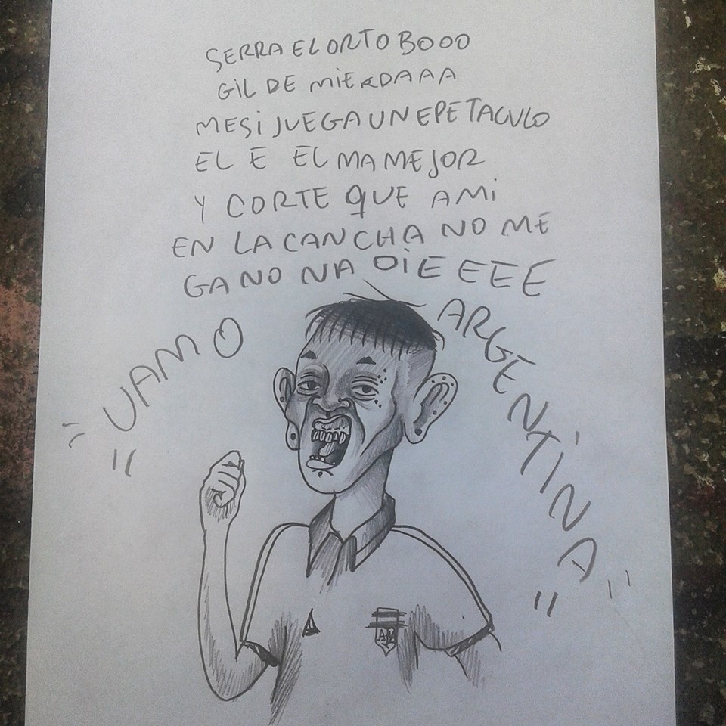

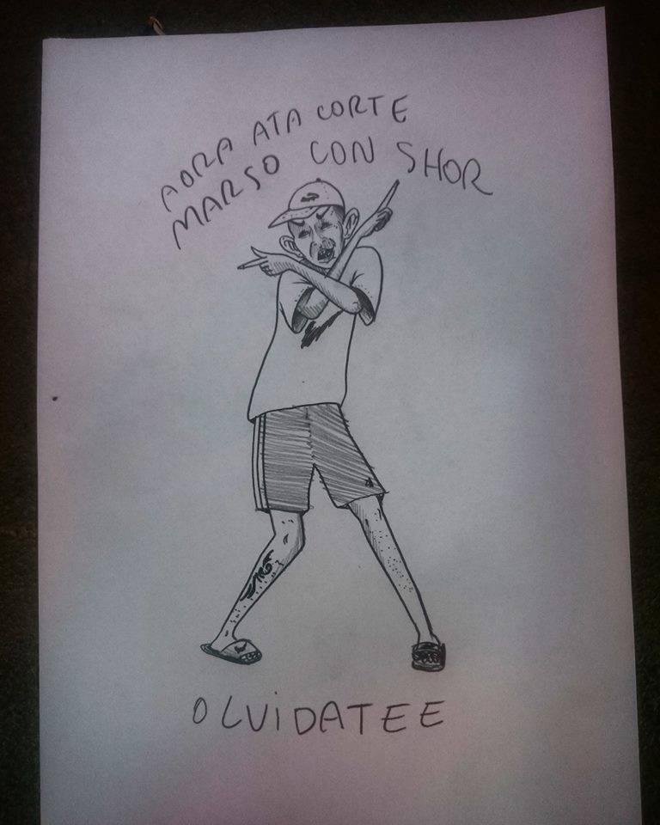

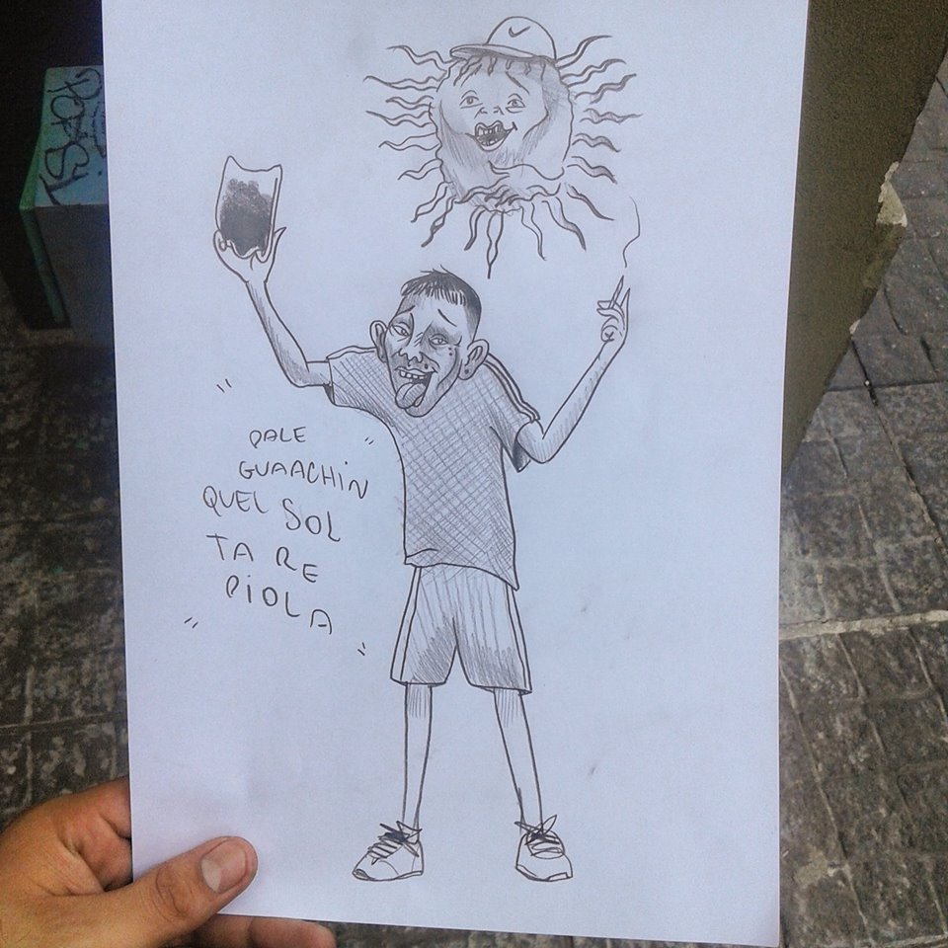

Animaciones

* **Idle (libre):** esta animación se ejecuta partiendo del modelo base del personaje, cuando éste está quieto. Lo que se busca acá es que el zombiturro se tambalee levemente: ser un muerto vivo es difícil. Esta animación debería ser sencilla, y podría resolverse óptimamente en 2-3 frames.
* **Marcha:** esta animación se ejecuta partiendo del modelo base del personaje, cuando éste está moviéndose hacia adelante. Lo que se busca acá es poder ver el movimiento de las piernas del personaje, acompañado de un balanceo del resto del cuerpo. Esta animación podría resolverse en 3-4 frames.
* **Ataque #1, “tumbera”:** esta animación se ejecuta partiendo del modelo base del personaje, cuando éste realiza uno de sus ataques. Lo que se busca en esta animación es que el personaje extienda su brazo derecho y acerque su mano parabólicamente hacia la línea media de su cuerpo (desde arriba hacia abajo). Esto simularía que el zombiturro está tirando un golpe desde arriba hacia abajo, golpe conocido en la calle como “la tumbera”. Esta animación podría resolverse en 4 frames.
* **Ataque #2:** a definir posteriormente
* **Reacción a daño:** esta animación se ejecuta cuando el personaje recibe un golpe. Lo que se busca en esta animación es que el personaje mueva la cabeza levemente hacia atrás y a un costado. Esta animación podría resolverse en 2-3 frames.
* **Caída al suelo:** a definir posteriormente
* **Levantarse del suelo:** a definir posteriormente

**Sprite #3: Mecha-anarcoexperonista**

Concepto

Doctorado en Física del Instituto Balseiro, este otrora científico dedicó su juventud a la ciencia y técnica de la época dorada del peronismo. Con fuerte convicción, se aisló de sus familiares y amigos y, encerrado en una cabaña perdida en la Patagonia, trabajó en los proyectos más secretos del Estado junto a los fascistas refugiados.

Fue un sujeto clave en el desarrollo de vanguardia impulsado por el segundo Plan Quinquenal, con especial énfasis en lo armamentístico. Es sabido también que compartía aquella visión según la cual Argentina debía poseer arsenal nuclear propio.

Con la llegada de la Revolución Libertadora y la posterior cancelación del Plan Quinquenal, el científico quedó solo en el mundo: sin amigos, sin familia y sin trabajo. Amargado y sin propósito, vivió durante años de aquello que la gente le daba sin que él mendigara. Con la vuelta de una tibia democracia, al doctor en Física se le ofreció un puesto cómodo y mal remunerado para que justifique el resto de sus días.

Luego de años de trabajo sin sentido y publicaciones científicas con valor únicamente anecdótico, el doctor entendió que la única manera de imprimir algún cambio significativo en la sociedad es mediante la violencia desmedida. Y, así, reformó su cuerpo deteriorado por los años y el cigarrillo con aquellos desarrollos que una vez lo hicieron sentir completo. Ahora, este científico es un híbrido robot-humano cuyos únicos propósitos son destruir y matar.

A continuación, se puede ver un bosquejo de pésima calidad de cómo debería estar constituido el dibujo básico de este personaje.

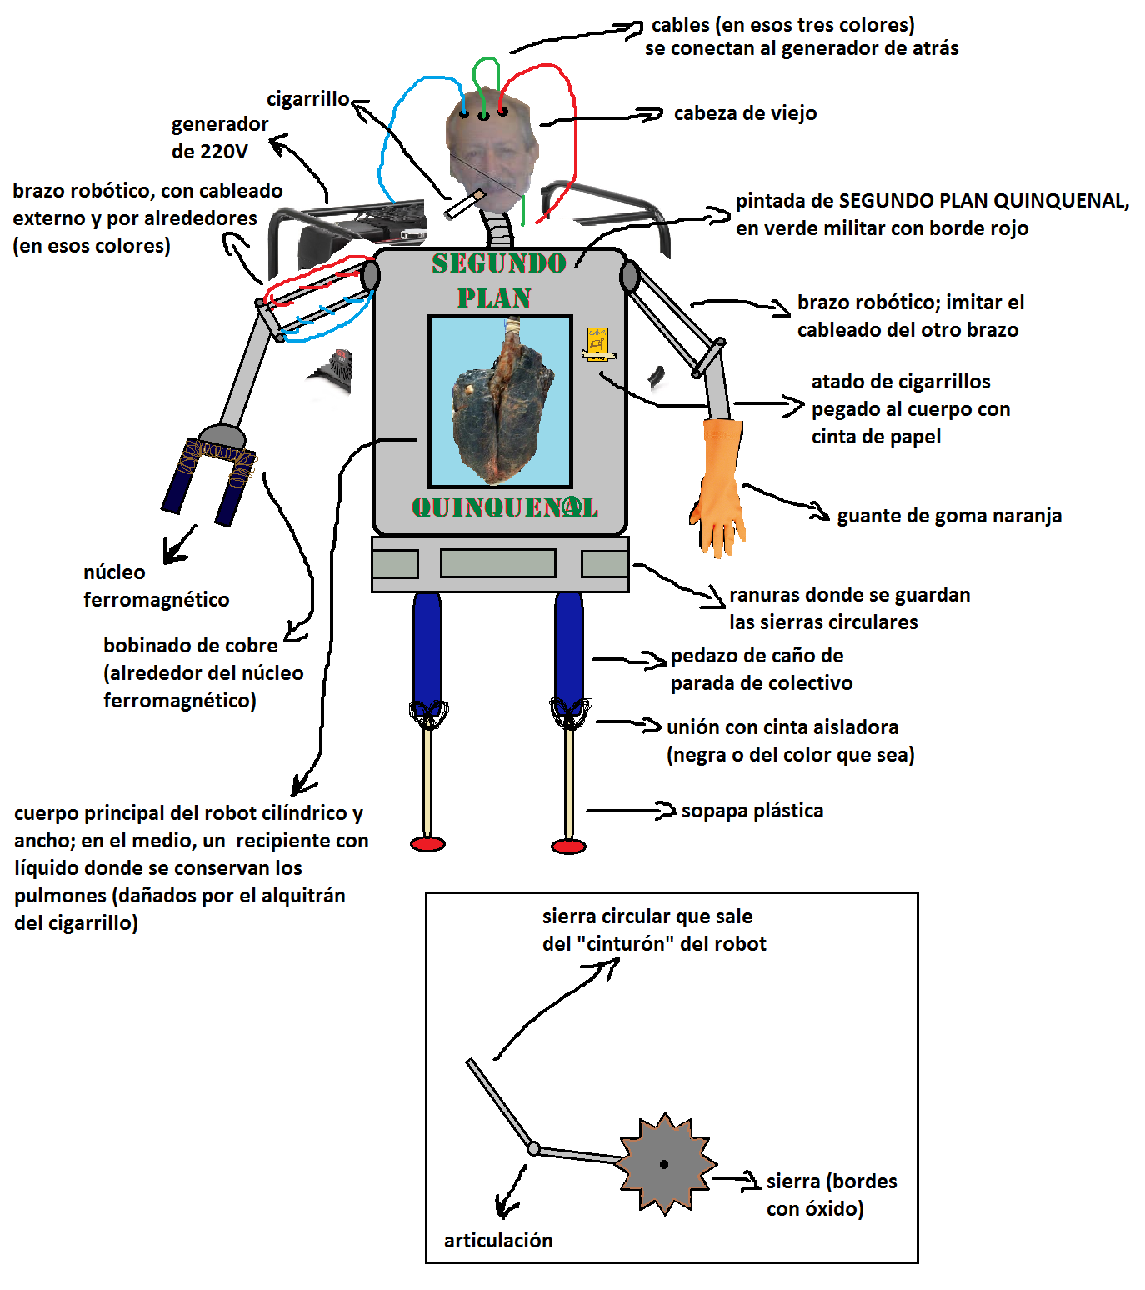

Animaciones

* **Idle (libre):** esta animación se ejecuta partiendo del modelo base del personaje, cuando éste está quieto. El robot debe bajar y subir (a causa de las vibraciones del generador) y girar su cuerpo levemente. Esta animación podría resolverse en 3-4 frames.
* **Marcha:** esta animación se ejecuta partiendo del modelo base del personaje, cuando éste está moviéndose hacia adelante. Lo que se busca acá es poder ver el movimiento de las piernas del personaje, acompañado de un balanceo del resto del cuerpo. También debe notarse que las sopapas succionan y se despegan al ser apoyadas contra el suelo. Esta animación podría resolverse en 4-7 frames.
* **Ataque #1, “puñetazo”:** esta animación se ejecuta partiendo del modelo base del personaje, cuando éste realiza uno de sus ataques. Lo que se busca en esta animación es que el personaje extienda su brazo izquierdo con el puño cerrado, para dar un golpe con su mano robótica cubierta con un guante de goma. Esta animación podría resolverse en 4-6 frames.
* **Ataque #2, “activación de electroimán”:** esta animación se ejecuta partiendo del modelo base del personaje, cuando éste realiza uno de sus ataques. El personaje debería retraer levemente su brazo derecho y el bobinado de cobre debería cambiar a un color más claro y luminoso, para dar a entender que por ahí está fluyendo energía. Una vez en una posición firme, el brazo debería comenzar a temblar. Esta animación podría resolverse en 6-10 frames.
* **Ataque #3, “activación de sierras”:** esta animación se ejecuta partiendo del modelo base del personaje, cuando éste realiza uno de sus ataques. El personaje debería bajar su altura y quedarse quieto, las ranuras de su cinturón deberían abrirse, y de cada una de ellas debería salir brazo con una sierra circular en el extremo. Uno de estos discos debe quedar frontal respecto a la cámara. Luego, el cinturón junto a las sierras deberían girar respecto al robot, sin que éste se mueva. Para lograr un mejor efecto, sería óptimo que el dibujo frontal del disco se entregue aparte, para poder hacerlo girar (por software). Esta animación podría resolverse en 8-12 frames.
* **Reacción a daño:** esta animación se ejecuta cuando el personaje recibe un golpe. Lo que se busca en esta animación es que el personaje mueva el cuerpo levemente hacia atrás, lo gire levemente hacia un costado, y frunza la cara. Esta animación podría resolverse en 3-4 frames.
* **Destrucción:** esta animación se ejecuta cuando la vida del personaje es nula y muere. El personaje debería quedarse quieto, sacudirse levemente y explotar, arrojando distintos pedazos en distintas direcciones. Esta animación podría resolverse en 4-6 frames.